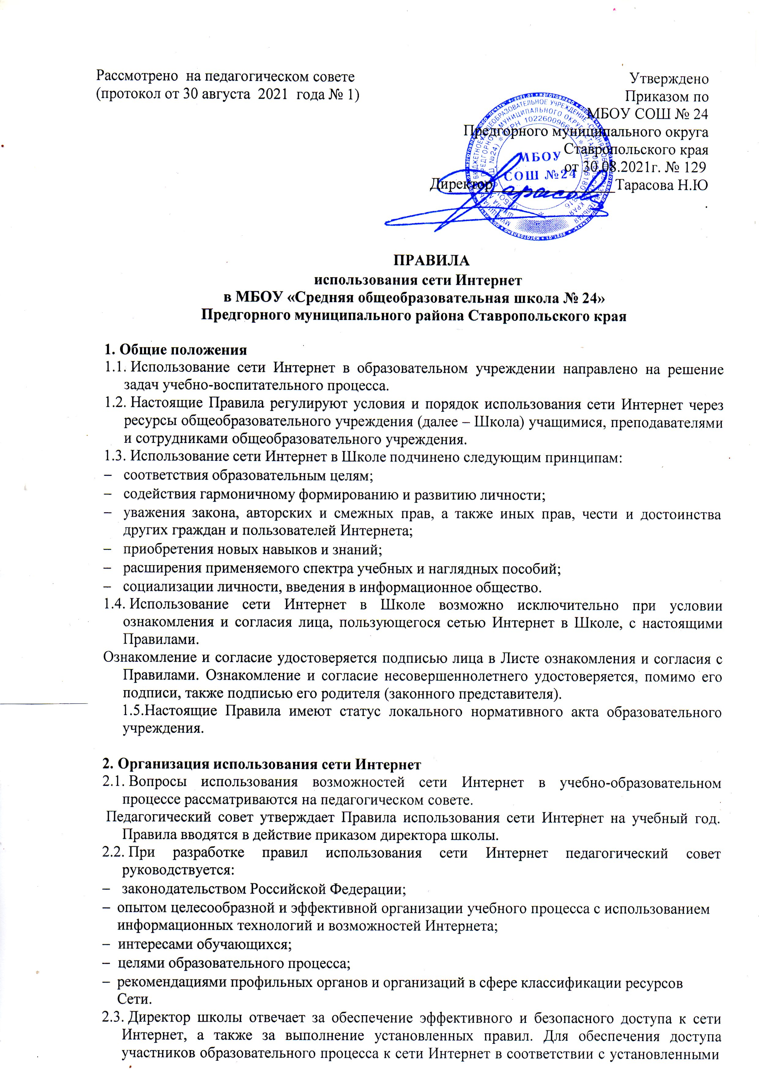

|  |  |
| --- | --- |
| Рассмотрено на педагогическом совете  (протокол от 30 августа 2021 года № 1) | Утверждено  Приказом по  МБОУ СОШ № 24  Предгорного муниципального округа  Ставропольского края  от 30.08.2021г. № 129  Директор________________Тарасова Н.Ю  . |

ПРАВИЛА

**использования сети Интернет**

в МБОУ «Средняя общеобразовательная школа № 24»

**Предгорного муниципального района Ставропольского края**

1. Общие положения
   1. Использование сети Интернет в образовательном учреждении направлено на решение задач учебно-воспитательного процесса.
   2. Настоящие Правила регулируют условия и порядок использования сети Интернет через ресурсы общеобразовательного учреждения (далее – Школа) учащимися, преподавателями и сотрудниками общеобразовательного учреждения.
   3. Использование сети Интернет в Школе подчинено следующим принципам:

* соответствия образовательным целям;
* содействия гармоничному формированию и развитию личности;
* уважения закона, авторских и смежных прав, а также иных прав, чести и достоинства других граждан и пользователей Интернета;
* приобретения новых навыков и знаний;
* расширения применяемого спектра учебных и наглядных пособий;
* социализации личности, введения в информационное общество.
  1. Использование сети Интернет в Школе возможно исключительно при условии ознакомления и согласия лица, пользующегося сетью Интернет в Школе, с настоящими Правилами.

Ознакомление и согласие удостоверяется подписью лица в Листе ознакомления и согласия с Правилами. Ознакомление и согласие несовершеннолетнего удостоверяется, помимо его подписи, также подписью его родителя (законного представителя).

* 1. Настоящие Правила имеют статус локального нормативного акта образовательного учреждения.

1. Организация использования сети Интернет
   1. Вопросы использования возможностей сети Интернет в учебно-образовательном процессе рассматриваются на педагогическом совете.

Педагогический совет утверждает Правила использования сети Интернет на учебный год.

Правила вводятся в действие приказом директора школы.

* 1. При разработке правил использования сети Интернет педагогический совет руководствуется:
* законодательством Российской Федерации;
* опытом целесообразной и эффективной организации учебного процесса с использованием информационных технологий и возможностей Интернета;
* интересами обучающихся;
* целями образовательного процесса;
* рекомендациями профильных органов и организаций в сфере классификации ресурсов Сети.
  1. Директор школы отвечает за обеспечение эффективного и безопасного доступа к сети Интернет, а также за выполнение установленных правил. Для обеспечения доступа участников образовательного процесса к сети Интернет в соответствии с установленными

в школе правилами директор назначает своим приказом ответственного за организацию работы с Интернетом и ограничение доступа.

* 1. Педагогический совет:
* принимает решение о разрешении/блокировании доступа к определенным ресурсам и (или) категориям ресурсов сети Интернет;
* определяет характер и объем информации, публикуемой на интернет-ресурсах ОУ;
* дает руководителю ОУ рекомендации о назначении и освобождении от исполнения своих функций лиц, ответственных за обеспечение доступа к ресурсам сети Интернет и контроль безопасности работы в Сети;
  1. Во время уроков и других занятий в рамках учебного плана контроль использования обучающимися сети Интернет осуществляет преподаватель, ведущий занятие.

При этом преподаватель:

* наблюдает за использованием компьютера и сети Интернет обучающимися;
* запрещает дальнейшую работу учащегося в сети Интернет в случае нарушения учащимся настоящих Правил и иных нормативных документов, регламентирующих использование сети Интернет в образовательном учреждении;
* принимает меры по пресечению обращений к ресурсам, не имеющим отношения к образо- вательному процессу.
  1. Во время свободного доступа обучающихся к сети Интернет вне учебных занятий, контроль использования ресурсов Интернета осуществляют работники, определенные приказом его руководителя.

Работник образовательного учреждения:

наблюдает за использованием компьютера и сети Интернет обучающимися;

принимает меры по пресечению обращений к ресурсам, не имеющих отношения к образовательному процессу;

сообщает классному руководителю о преднамеренных попытках обучающегося осуществить обращение к ресурсам, не имеющим отношения к образовательному процессу.

* 1. При использовании сети Интернет обучающимся предоставляется доступ только к тем ресурсам, содержание которых не противоречит законодательству Российской Федерации и которые имеют прямое отношения к образовательному процессу.
  2. Пользователи сети Интернет должны учитывать, что технические средства и программное обеспечение не могут обеспечить полную фильтрацию ресурсов сети Интернет вследствие частого обновления ресурсов. В связи с этим существует вероятность обнаружения обучающимися ресурсов, не имеющих отношения к образовательному процессу и содержание которых противоречит законодательству Российской Федерации. Участникам использования сети Интернет следует осознавать, что школа не несет ответственности за случайный доступ к подобной информации, размещенной не на интернет-ресурсах школы.
  3. Отнесение определенных ресурсов и (или) категорий ресурсов в соответствующие группы, доступ к которым регулируется техническим средствами и программным обеспечением контентной фильтрации, в соответствии с принятыми правилами обеспечивается работником, назначенным руководителем.

Использование сети Интернет без применения данных технических средств и программного обеспечения (например, в случае технического отказа) допускается только с индивидуального разрешения директора школы.

* 1. Принципы размещения информации на интернет-ресурсах призваны обеспечивать:
* соблюдение действующего законодательства Российской Федерации, интересов и прав граждан;
* защиту персональных данных обучающихся, преподавателей и сотрудников;
* достоверность и корректность информации.
  1. Персональные данные обучающихся (включая фамилию и имя, класс, год обучения, возраст, фотографию, данные о месте жительства, телефонах и пр., иные сведения личного характера) могут размещаться на интернет-ресурсах, создаваемых школой, только с

письменного согласия родителей или иных законных представителей обучающихся. Персональные данные преподавателей и сотрудников размещаются на его интернет- ресурсах только с письменного согласия лица, чьи персональные данные размещаются.

* 1. В информационных сообщениях о мероприятиях, размещенных на сайте без уведомления и получения согласия упомянутых лиц или их законных представителей, могут быть указаны лишь фамилия и имя обучающегося либо фамилия, имя и отчество преподавателя, сотрудника или родителя.
  2. При получении согласия на размещение персональных данных представитель школы обязан разъяснить возможные риски и последствия их опубликования. Школа не несет ответственности за такие последствия, если предварительно было получено письменное согласие лица (его законного представителя) на опубликование персональных данных.

1. Использование сети Интернет
   1. Использование сети Интернет осуществляется в целях образовательного процесса.
   2. По разрешению лица, ответственного за организацию работы сети Интернет и ограничение доступа, преподаватели, сотрудники и обучающиеся вправе:

* размещать собственную информацию в сети Интернет на интернет-ресурсах школы;
* иметь учетную запись электронной почты на интернет-ресурсах.
  1. Обучающемуся запрещается:
* обращаться к ресурсам, содержание и тематика которых недопустимы для несовершеннолетних и (или) нарушают законодательство Российской Федерации (эротика, порнография, пропаганда насилия, терроризма, политического или религиозного экстремизма, национальной, расовой и т.п. розни, иные ресурсы схожей направленности);
* осуществлять любые сделки через Интернет;
* осуществлять загрузки файлов на компьютер без специального разрешения;
* распространять оскорбительную, не соответствующую действительности, порочащую других лиц информацию, угрозы.
  1. При случайном обнаружении ресурса, содержание которого не имеет отношения к образовательному процессу, обучающийся обязан незамедлительно сообщить об этом преподавателю, проводящему занятие. Преподаватель обязан зафиксировать доменный адрес ресурса и время его обнаружения и сообщить об этом лицу, ответственному за работу локальной сети и ограничение доступа к информационным ресурсам.
  2. Ответственный обязан:
* принять информацию от преподавателя;
* направить информацию о некатегоризированном ресурсе оператору технических средств и программного обеспечения технического ограничения доступа к информации;
* в случае явного нарушения обнаруженным ресурсом законодательства Российской Федерации сообщить о нем по специальной «горячей линии» для принятия мер в соответствии с законодательством Российской Федерации (в течение суток).
  1. Передаваемая информация должна содержать:
* доменный адрес ресурса;
* сообщение о тематике ресурса, предположения о нарушении ресурсом законодательства Российской Федерации либо его несовместимости с задачами образовательного процесса;
* дату и время обнаружения;
* информацию об установленных в школе технических средствах технического ограничения доступа к информации.

1. Права, обязанности и ответственность пользователей
   1. Участники образовательного процесса школы могут бесплатно пользоваться доступом к глобальным Интернет-ресурсам по разрешению лица, назначенного ответственным за организацию работы сети Интернет и ограничению доступа.
   2. К работе в сети Интернет допускаются лица, прошедшие инструктаж и обязавшиеся соблюдать Правила работы.
   3. Пользователям запрещается:
      * осуществлять действия, запрещенные законодательством РФ .
      * посещать сайты, содержание и тематика которых недопустимы для несовершеннолетних и (или) нарушают законодательство Российской Федерации (порнография, эротика, пропаганда насилия, терроризма, политического и религиозного экстремизма, национальной, расовой и т.п. розни, иные ресурсы схожей направленности).

* загружать и распространять материалы, содержащие вирусы или другие компьютерные коды, файлы или программы, предназначенные для нарушения, уничтожения либо ограничения функциональности любого компьютерного или телекоммуникационного оборудования или программ, для осуществления несанкционированного доступа, а также серийные номера к коммерческим программным продуктам и программы для их генерации, логины, пароли и прочие средства для получения несанкционированного доступа к платным ресурсам в Интернете, а также размещения ссылок на вышеуказанную информацию.
* загружать и запускать исполняемые либо иные файлы без предварительной проверки на наличие вирусов установленным антивирусным пакетом.
* передавать информацию, представляющую коммерческую или государственную тайну, распространять информацию, порочащую честь и достоинство граждан.
* устанавливать на компьютерах дополнительное программное обеспечение, как полученное в Интернете, так и любое другое без специального разрешения.
* изменять конфигурацию компьютеров, в том числе менять системные настройки компьютера и всех программ, установленных на нем (заставки, картинку рабочего стола, стартовой страницы браузера).
* включать, выключать и перезагружать компьютер без согласования с ответственным за организацию работы сети Интернет и ограничению доступа.
* осуществлять действия, направленные на "взлом" любых компьютеров, находящихся как в

«точке доступа к Интернету» школы, так и за её пределами.

-использовать возможности «точки доступа к Интернету» школы для пересылки и записи непристойной, клеветнической, оскорбительной, угрожающей и порнографической продукции, материалов и информации.

-осуществлять любые сделки через Интернет.

4.4 Пользователи несут ответственность:

-за содержание передаваемой, принимаемой и печатаемой информации.

-за нанесение любого ущерба оборудованию в «точке доступа к Интернету» (порча имущества, вывод оборудования из рабочего состояния) пользователь несет материальную ответственность.

* 1. Пользователи имеют право:
     + работать в сети Интернет в течение периода времени, определенного Правилами
     + сохранять полученную информацию на съемном диске (дискете, CD-ROM, флеш- накопителе).
     + размещать собственную информацию в сети Интернет на Интернет-ресурсах школы.
     + иметь учетную запись электронной почты на Интернет-ресурсах школы.